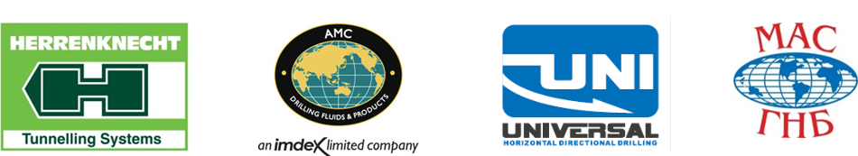

ЗАЯВКА НА УЧАСТИЕ
в Международном семинарe:
«Отечественный и зарубежный опыт производства и эксплуатации комплексов горизонтального и наклонно-направленного бурения классов Макси и Мега. Проектирование и ценообразование работ».

05 сентября 2018 г.
г. Казань, ул. Николая Ершова, д.1А
Бизнес-центр отеля Royal 5* Корстон Клаб Отель

Наименование организации-участника _________________________________________________________________
Почтовый адрес ______________________________________________________________________________________
Тел._______________________________ факс _____________________________E-mail: _________________________
Состав делегации:
Ф.И.О., должность, сот ________________________________________________________________________________
Ф.И.О., должность, сот _____________________________________________________________________________
Ф.И.О., должность, сот _______________________________________________________________________________

Сведения об участнике

Направления деятельности:
Отрасли:

Проектирование ☐
Строительство ☐
Ремонт ☐
Эксплуатация ☐
Другое______________ ☐

ВКХ ☐
Электроэнергетика ☐
Теплоэнергетика ☐
Связь и телекоммуникации ☐
Транспорт нефти, газа и нефтепродуктов ☐

Участие в Международном семинаре
Регистрационный взнос составляет 12 600 руб. с одного участника. В стоимость входят организационно–представительские расходы, портфель участника, трансфер, бизнес-ланч, перерывы на кофе, приветственный ужин.
Korston Club Hotel Kazan
Стоимость проживания в отеле «Korston Club Hotel Kazan» по эксклюзивным ценам составляет: Стандарт (Одноместный номер) – 3800 рублей (в т.ч. НДС), Стандарт (Двухместный номер-2 раздельные кровати) – 5100 рублей (в т.ч. НДС), включая завтрак Шведский стол, бесплатное посещение фитнес-центра, сауны. Ознакомиться с отелем «Korston Club Hotel Kazan» Вы можете на сайте: www.korston.ru

Забронировать номер в отеле с _____________ по _____________ 2018 г.

Стандарт ________, Стандарт 2-местный _______

Оплата проживания производится при заселении в отель за наличный расчет.

Заявки на участие принимаются до 23 августа 2018 г.
по электронной почте: info@masgnb.ru или факсу: +7 (843) 278-86-16.
Контактные лица – Евгения Стражникова, Владимир Облицов. Тел.:+7 (843) 278-75-08

